

**TT Trial Kitting 需求V1.1**

**1. 总体需求**

**1.1 总体功能要求:**

该系统作为生管和物管的工具，按照MRP的逻辑，通过计算机辅助分析帮助用户准确高效地进行缺料模拟，齐套模拟和原材料叫料数据分析。

开发者需要在充分分析和理解需求的基础上，采用B/S或者C/S结构实施开发项目，数据访问路径由甲方提供，开发者可访问数据库，或者部署自己的数据接口。

开发者在满足业务需求的前提下，需要充分考虑程序的执行效率和可扩展性。

**1.2 软件平台需求:**

该平台须部署在TT-GMS Suzhou的服务器上, 并正常运行.

开发采用自身擅长的方法完成开发，需要使用主流开发平台ASP.NET或者JAVA.

数据库: SQL SERVER 2012及以上版本;

中间件: IIS, Tomcat, Jboss 均可以;

OA: Windows Server 2012+

**1.3 软件项目实施过程要求**

**1.3.1 软件项目实施过程总体:**

1) 开发者提交软件工作大纲, 与TT项目负责人进行评审, 并提出整改意见。

2) 评审后, 开发者根据整改意见完善工作大纲，软件开发工作按照需求分析,概要设计，详细设计，编码和测试等阶段进行，在开发过程中，每个阶段完成需要提供文档。

3) 软件开发完成后，提交完成文档和程序测试环境，以进行验收审查。

1.3.2 软件项目实施里程碑:

整个过程将被分为四个阶段:

1) 需求分析(结合原形进行审查)确认; 需要对需求的明细达成一致，并生成文档;

2) 概要设计+数据库建模;

3) 预验收(试运行后);

4) 正式验收(正式使用一周后);

**2. 用户需求**

2.1 用户需求概述:

依MRP逻辑, 该系统将配合生管人员对目前需求进行模拟分析, 按照当前产品的净需求进行模拟分析。以当前的库存和订单，

对每个阶层的半成品或者原材料进行供给和需求的计算，从而得到原材料的缺料数量，根据原材料的需求日期和数量分析出齐套结果和预计齐套时间。

达到高效率，低难度的操作，替代现有的Excel操作。 对来自于客户的紧急插单和临时需求调整，可以快

速进行分析判断。

平台同时提供了CS(客服)和MC(物控/采购)查询和维护的功能，和生管进行高效协同的配合。

**2.2 总体设计:**

生管根据销售需求对原材料进行模拟, 产生缺料结果, 以及根据原材料的齐套情况反推可以开始生产的成品的数量和时间.

同时对于缺料的原材料，物控人员在系统中维护和更新来料时间和数量，以便对缺料和齐套进行进一步模拟。

(*蓝色为客服, 绿色为计划生管, 橙色为采购物控*)

采购维护交期和数量

用库存扣减需求

执行展BOM

销售需求

用订单扣减需求

计算优先级

净需求

根据gating和交期数量更新模拟

计算gating料

迭代优先级

创建工单, 开始发生产

更新kitting状态

取得半品需求

回复客户，确认需求

三个部门在系统中各司其职，使用不同的权限完成各自的事情，主要工作是计划的。

**2.3 用户需求和场景分析:**

|  |  |  |  |  |
| --- | --- | --- | --- | --- |
| **部门** | **备注** | **场景描述** | **输入** | **输出** |
| PM | 次要，PM录入的需求在确认前直接分析齐套. | 提供接口，取得PM上传，但未同步的需求。PM标识此需求为Rush需求，基于当前已经存在的需求，按照项目得到一份净需求清单； | TT需求管理系统 | 同步到Trial kitting系统; |
| PLANNER | 主要 | 1) 周二的净需求+Rush demand和调整的需求; 净需求  2) 执行分析;  按优先级展BOM;  得到下阶半成品的净需求;  取得原材料缺料清单;  基于原材和半品反推成品齐套结果和日期;  用OPO计算gating数量和交期;  3) 得到当前可以开工单的物料清单，含日期和数量; 得到gating清单;  4) 按照period如by week展BOM，如展BOM以前，先把request date变成每个week的第一天. | 成品净需求,  项目名称,  PLANNER名称,  BOM,  库存,  采购单 | 原材缺料清单;  成品和半品齐套状态;  成品半品预齐套时间;  原材料gating清单; |
| PLANNER | 主要 | 1) WHATIF分析,根据PM输入但未提交的销售订单，计算下阶料缺料和齐套;  1.1) PLANNER拥有一个调整需求的界面(top-level的需求日期或数量)来做模拟; 考虑所有下阶无聊的MLT。  2) 根据得到的缺料与需求之间的联系，提供给客户影响OTD的gating list.  3) 共用料优先级计算规则: 相同日期的demand(成品)和requirement(半成品)优先级按照共用料最少的优先, 如果共用料数量相同，按照被共用的成品数量少的优先; 用户可以手工修改成品demand的优先级来进行模拟分析;  4) 调整以后是否能很快跑出来结果; (合同中提到) | PM维护的rush和需求调整(需求提交前) | 得到与销售订单和Forecast相关的缺料明细和齐套分析结果; |
| Buyer | 必要 | 1) 及时维护PO的交期和数量;  2) 可以导出gating list，并更新PO的交期和数量;  3) 通知Planner重新跑trial kitting; | 按照OPO输入交期和数量 | 产生更新提醒，请Planner重跑齐套分析; |

**2.4 外部接口:**

|  |  |
| --- | --- |
| 接口名 | 接口分析 |
| BOM | 提供BOM结构, 最新的有效的BOM结构; |
| 销售需求 | 需求来自于当前已经Active的SO和FORECAST; 周一时使用下午的净需求; |
| 采购订单确认 | 采购订单, 交期和数量; 可手工同步，需要采购及时维护确认信息; |
| 库存 | 可手工同步 |
| 人员信息 | 采购/计划对应的项目和产品组 |
|  |  |

**2.5 模块设计:**

2.5.1 净需求采集: 用户可视化净需求界面, 数据由EFACS系统同步, Planner可以手工同步当前Net Demand(净需求), 并按照指定格式展示，以便确认。

2.5.2 模拟需求变化录入: Rush或者将未正式生效的变化同步进净需求平台，或者按项目使用全新的净需求，使用不同的版本号标识，并用于Full kit模拟。

2.5.3 基于成品和半成品独立需求，获取半成品净需求和迭代优先级;

2.5.4 按照成品和半成品对应的原材料需求，扣减库存和确认的订单, 按照对应的优先级分层满足成品需求，从而计算出半成品和成品对应需求的齐套情况和gating物料。

2.5.5 导图如下.

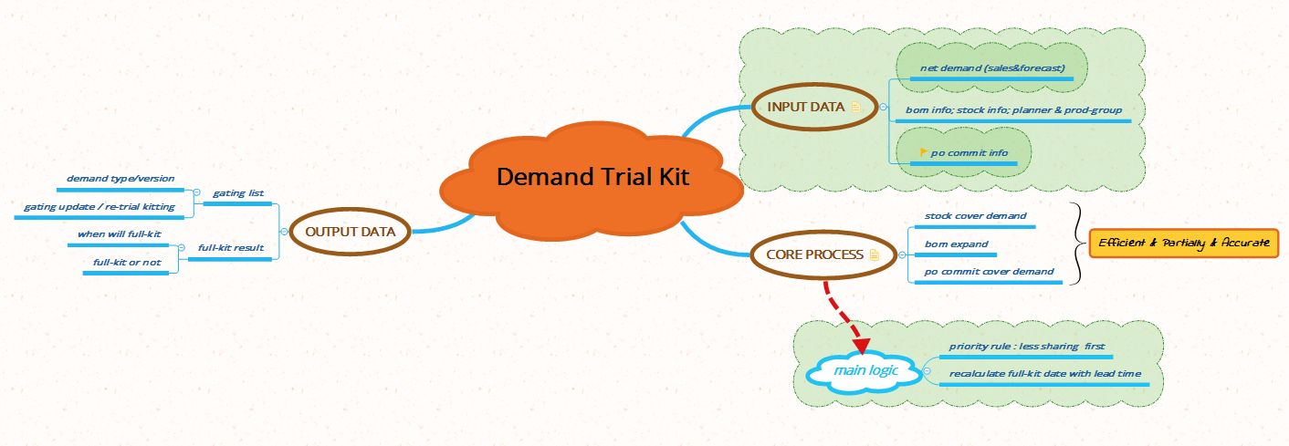

2.6 输出格式:

Full-kit & Gating List:

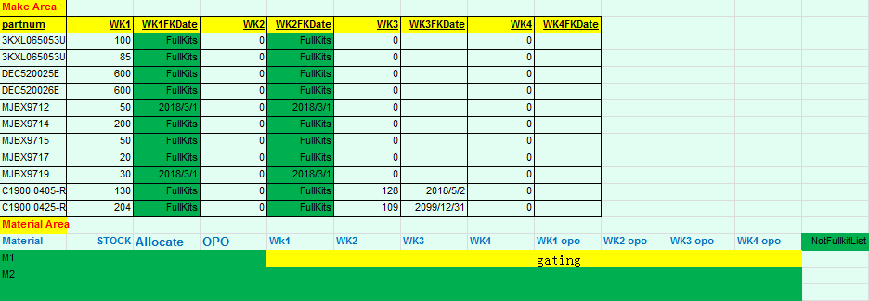

**3. 软件开发需求**

**3.1 软件开发的阶段:**

开发前期为需求调研阶段, 必须有乙方顾问形成详细的需求文档，并由甲方项目负责人签核通过方可开始开发，如需求未明确，乙方顾问需要充分了解需求。

**3.2 开发过程中**，需求会涉及展BOM的过程，开发人员需要进行性能测试，确保程序执行的效率，和用户体验。

**3.3 开发过程中，代码需对项目IT负责人可读;** 开发完毕后，需要开发人员与项目的IT负责人进行代码的交接。

**3.4 风险评估:**

|  |  |
| --- | --- |
| **预期效果** | **风险** |
| 在进行大项目的rush模拟或者需求变化模拟时,需要在短时间内产生结果，或者在预期可接受的等待时间内产生结果; | Time-out或者因为性能问题导致的结果无法正常生成; |
| PO commit信息维护准确, 产生的full-kit和gating都准确地反映实际情况; | 数据维护不及时/不准确，导致gating/full-kit结果变化频繁，且无法reliable. |
| 用户体验流畅,愿意在系统中做主要的full-kit和trial-kit分析，甚至可以希望用来替代Excel操作; | 用户不满意UE(User Experience), 设计时沟通存在差异，用户前期配合度不够，开发并未完全按照需求进行设计; |
| 项目进展顺利，在6月底完成提交和验收 | 遇到技术瓶颈或者性能瓶颈; |

**4. 软件测试**

4.1 在展BOM过程完成时需要进行性能测试;

4.2 乙方可以按照自己的测试方式定义测试用例，并在开始测试前提交IT项目负责人，IT和用户部门的主要负责人需要了解测试过程出现的问题;

**5. 验收与培训**

5.1 验收报告单需要一份开发明细和测试用例的清单，需要用户部门和IT负责人，与乙方项目经理共同签字确认后方可验收;

5.2 乙方顾问按照要求需要完成上线用户培训;

5.3 验收相关文档:

|  |  |
| --- | --- |
| 文档名称 | 备注 |
| 《梯梯电子物料管理系统开发需求规格说明书》 | 所有需求需要在该文档中注明，须确认签字 |
| 《梯梯电子物料管理系统规范说明书》 |  |
| 《开发计划与进度》 | 项目阶段和计划细则; 含阶段性验收报告; 须确认签字 |
| 《单元测试报告》 |  |
| 《功能测试报告》 |  |
| 《性能测试报告》 |  |
| 《集成测试报告》 |  |
| 《软件系统验收标准》 |  |
| 《验收报告》 | 双方项目负责人签字确认，标志项目验收通过，须确认签字 |
| 《性能测试报告》 |  |
| 《用户培训手册》 |  |

5.4 cost return?

FTE saved:

**6. 后续服务**

6.1 按照合同定义的维护期间，免费维护并提供由开发和设计问题带来的代码问题的修复。

6.2 后续服务按照合同定义可以为按次维护或者服务发生日起包年。

附1. 系统供应商主要界面参考:

1) 流程参考:



2) demand分析界面参考: (Net demand: SO &Forecast; 包含下阶半成品的需求)

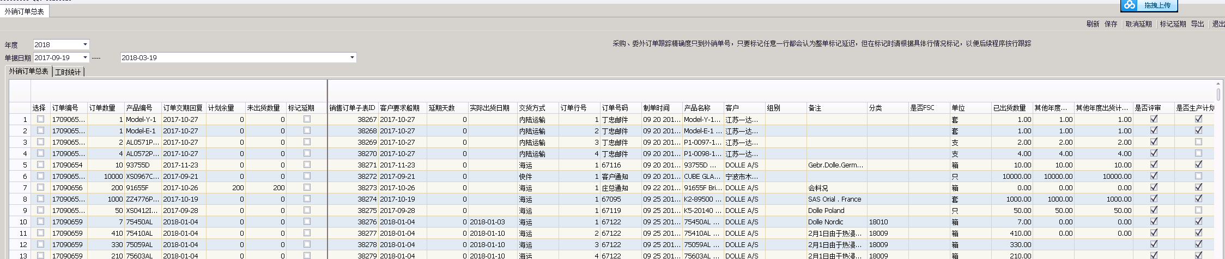

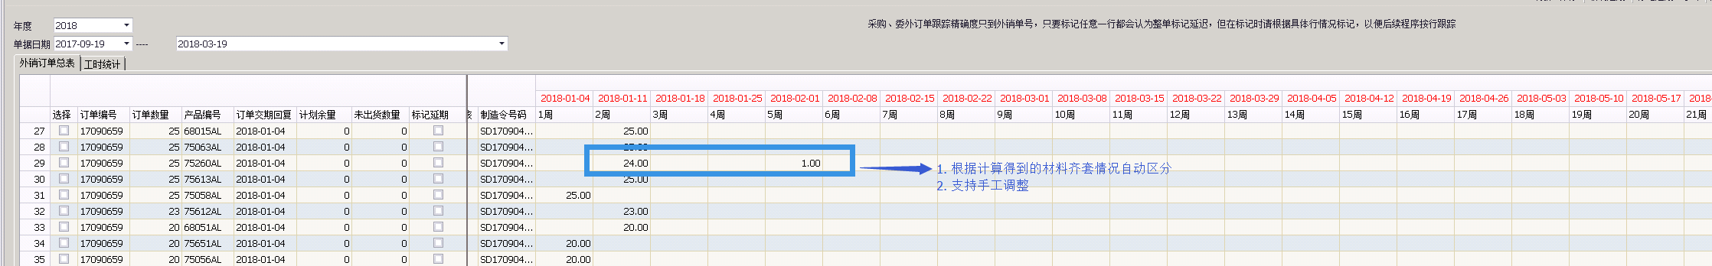

3) 订单运算(单张订单物料供需分析计算)

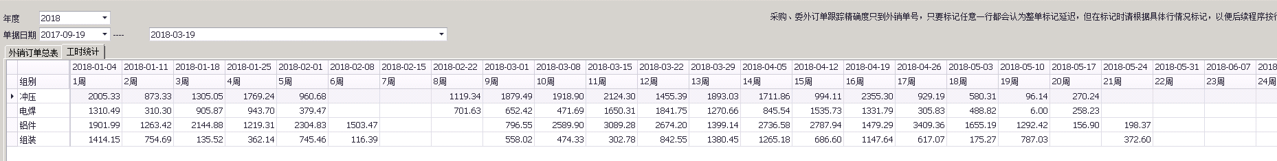

按BOM及工时工序展开计算

* + - * 逆推排程：按照销售发货日期倒排计算各阶段物料，并可在计算结果基础上按照各层BOM不限次逆推或顺推计算
      * 顺推排程：按照采购件到料日期计算发货日期，并可在计算结果基础上按照各层BOM不计算逆推或顺推计算
      * 手工排程：根据逆推及顺推排程的结果手工调整以符合时间生产情况
      * 排产日期，数量、产线等信息不符合默认规则时标记颜色提示

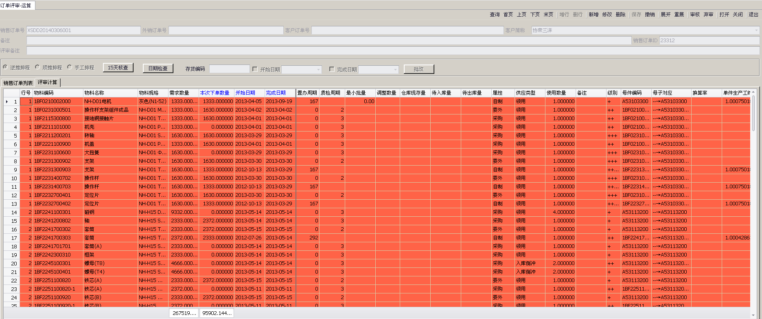

4) 半成品委外:

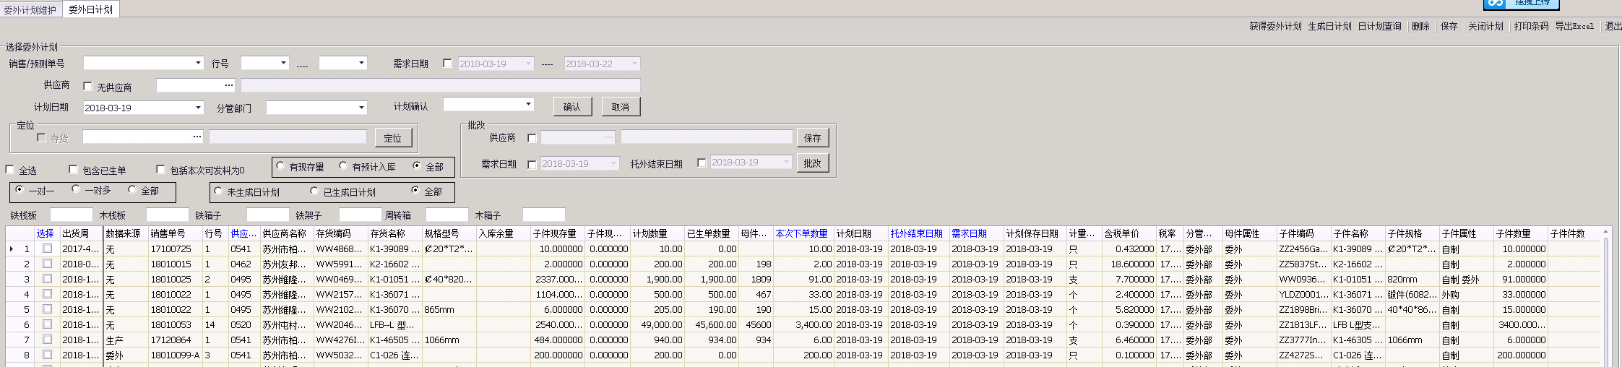

5) 生产订单生成

审核生产计划自动生成生产订单并回写到ERP中

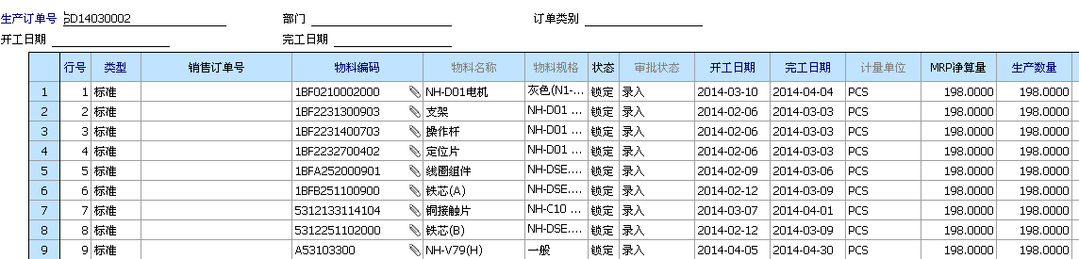

* + 生产排产（含对应客户信息）
    - 排产数据来源销售订单，可追踪客户信息
    - 排产默认显示一个月内数据
    - 每天生产数量由工时工序单位生产时间及间隔时间计算得出，当天计算精确到小时，跨天计算精确到天

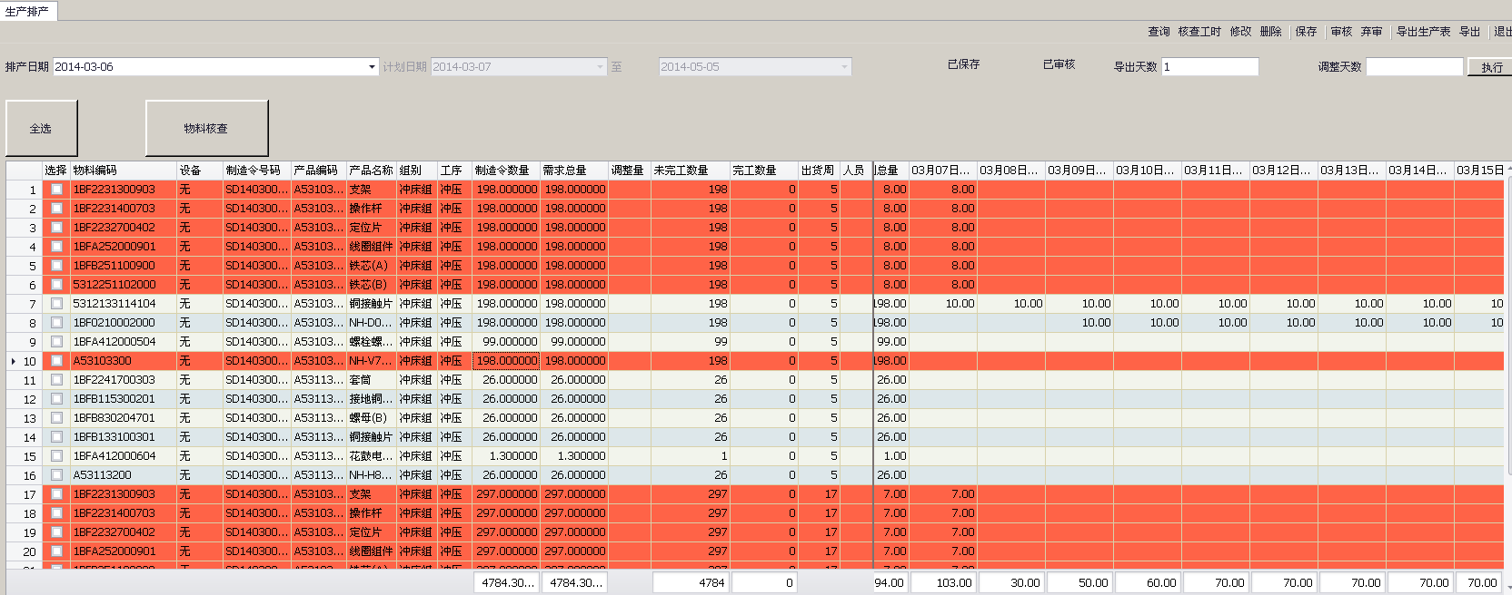

* + - 排产数据按照正常班排产（比如每天8小时），可通过工时核查检查排产负荷

